103學年度「高級中等學校適性學習社區教育資源均質化實施方案」各子計畫執行成效
【103-3恆春半島多元適性學習紮根計畫恆春半島多元適性學習紮根計畫】

導言：
恆春半島以觀光產業為主，在觀光與遊憩業方面有成熟的發展，恆春半島特殊的地理位置與氣候，形成豐富的自然景觀與特色文化。但是，在科學教育與科技資訊方面與城市有著明顯的落差。恆春工商長久以來以均衡半島產業與學生需求，培養半島觀光餐飲業所需人才，也訓練科技工業、商業管理有興趣的學生能升學或就業。特別規劃「職涯探索體驗營」、「恆春半島風味活動」、「恆春半島科技、生態紮根活動」、「發揮創意新體驗—創意機器人科學營」及「開發App超簡單研習」等主題，期能發揮最佳特色與效益。

活動內容：
1.國中職涯試探
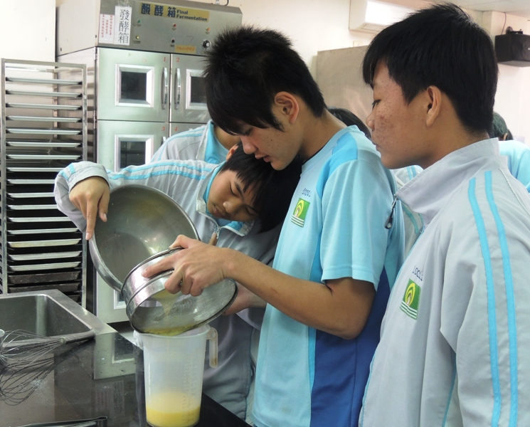
以教育資源共享方式辦理職業試探課程。安排半天的時間，由各科主任介紹各科教學特色、課程規劃、教室環境及示範實作過程及未來發展。透過實施體驗課程，讓參訪學生能實際參與製作，開發相關課程之興趣，幫助學生未來生涯之發展。協助學生了解自己興趣並進行職業性向試探，培養職業興趣並認識職場環境，協助國中學生認識群課程內容與進路發展。使學生了解職業類科，提供學生生涯決策的參考，並能提高與國中端合作機會，增加國中端對社區內高中的認識，達到宣傳效益。（右圖為餐飲科職涯試探課程）
2. 恆春半島風味活動
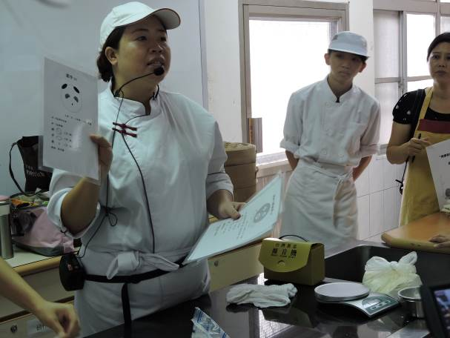
辦理葡萄酒侍酒師研習，加深與學理之印證，提升學習興趣。並與半島農漁產品結合，辦理創意貼圖饅頭研習，進階開發創意特色點心，啟發在地學生對半島特產的創意發想，學生能對相關業界職場工作細項更瞭解，加深學理與實務之印證。（右圖為創意貼圖饅頭研習）

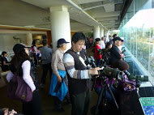
3. 恆春半島科技、生態紮根活動
以恆春半島豐富人文、古蹟、觀光資源為基礎，訓練觀光科學生能成為獨當一面的專業導覽解說人員。增加學生了解恒春半島自然生態資源，並提升學生專業導覽的解說能力，拓展學生對導覽解說的視野，使學生朝向多元化發展，有效提升學習效果。另外舉辦航向天際-四軸飛行機器人基礎研習營，教導師生飛機的飛行原理，實際操作遙控飛機，使師生學習到無線電通訊、控制、電力電子知識。並由自己動手做學習到基礎飛行力學等科學原理。研習時間8小時；理論與相關知識講解4小時、實際操作時間4小時。（右圖為恆春半島科技、生態紮根活動－觀察湖面上的生物）

（下圖為航向天際研習營-四軸飛行器實際操作示範）
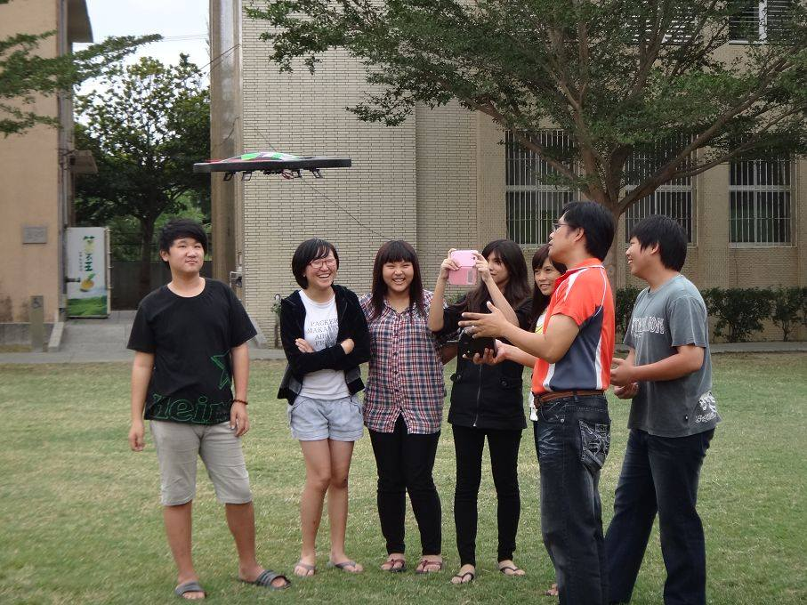
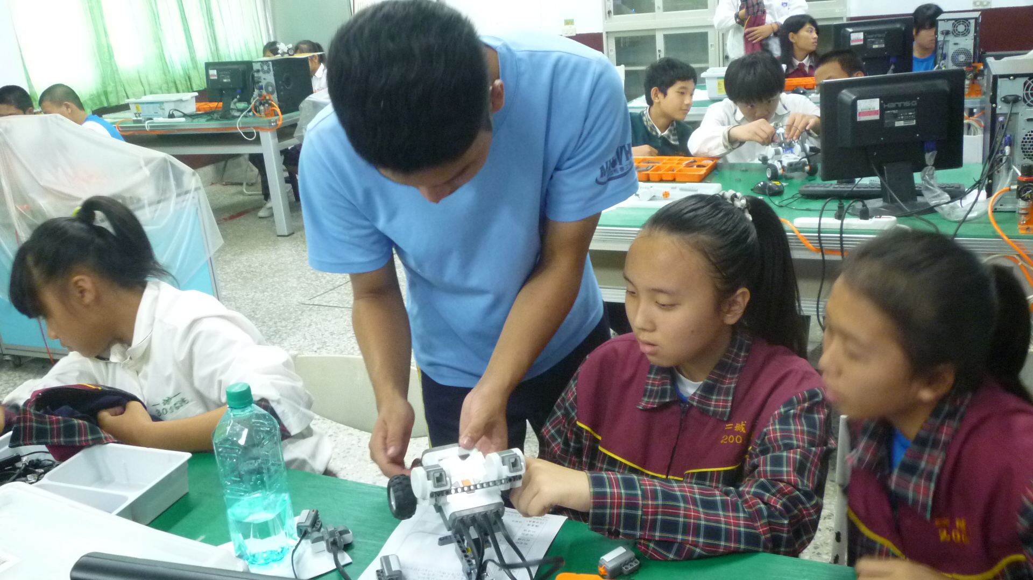
4. 發揮創意新體驗—創意機器人科學營
舉辦創意機器人科學營共計2場，辦理機器人實作課程，模擬概念及實作技巧等能力，讓學生體驗未來科學等科技教育的內容。學生獲得電機電子技術之相關知識，習得機電整合技術之基本技能，藉由智慧型機械人相關實務得到邏輯思考的能力。（右圖為創意機器人科學營活動現場）

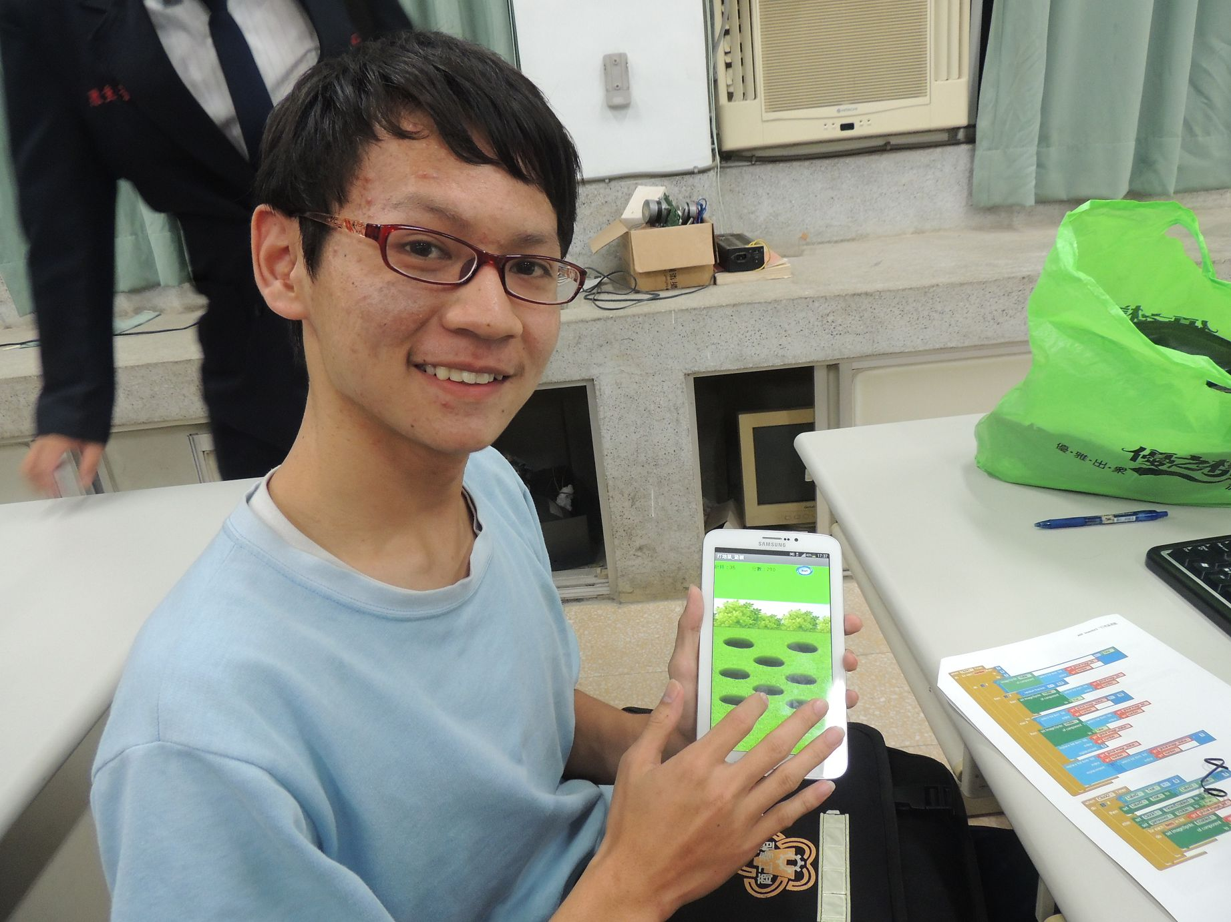
5. 開發App超簡單研習
手機應用程式五花八門，軟體檔案小且又有趣，因此手機應用程式設計成為目前相當熱門的課程，而App Inventor足以成為建立Android手機程式設計入門觀念的最佳工具，非常適合提供給沒有程式設計基礎，以及想讓學生快速學會開發手機應用程式設計App的課程使用，進而激發其開發App的興趣，並建立Android手機程式設計入門觀念，提供給沒有程式設計基礎的同學能快速學會開發手機應用程式與設計App，並結合恆春半島產業，開發相關手機App。（右圖為開發App超簡單研習活動現場）

結論：
此計畫主要透過實際參訪與操作，協助學生瞭解自己興趣並進行職業性向試探，並培養職業興趣認識未來工作。對於偏鄉地區資源匱乏透過參訪相關職場業界讓學生習得實際職場技能瞭解工作細項，加深印象並與學理結合印證，學生反應積極熱烈，更主動於學習。在地孩子也能透過恆春半島生態資源及環境教育對本地有近一步的認識與了解，在過程中能連結對家鄉的情感與人文關懷。在科技新知能不受地處偏遠之影響，能接受更新的科技知識，體驗未來科技教育，以適應科技時代的快速變遷。在接下來的均質化計畫執行中，本校能以更貼切與更多元的課程，提升學生的學習興趣。
承辦人 | 承辦主任 | 校長
(請核章)

